Министерство образования и науки Российской Федерации

федеральное государственное автономное образовательное
учреждение высшего образования
«Санкт-Петербургский государственный политехнический университет»

Университетский политехнический колледж
«Радиополитехникум»

Т.Л. Ерёмкина

Задания для выполнения письменной контрольной работы
по курсу «Электротехника и электроника»
для студентов, обучающихся по специальности
13.02.03 – «Электрические станции, сети и системы»
по заочной форме обучения

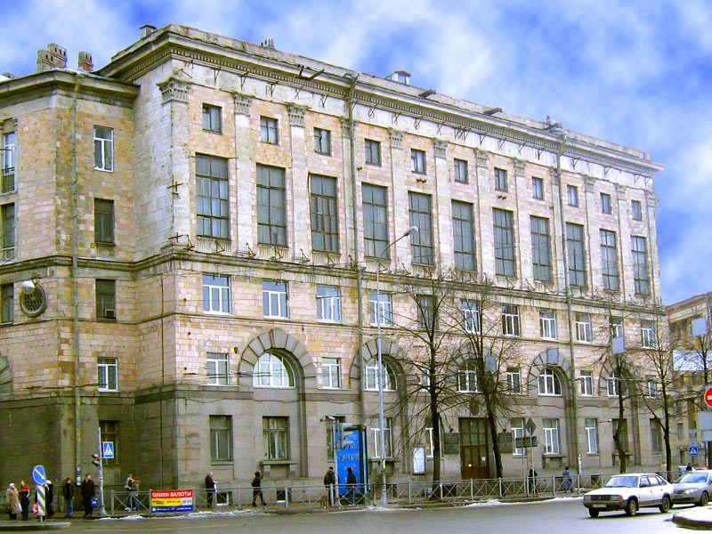

Санкт-Петербург
2016
Содержание

 | стр.
Указания к выполнению контрольной работы | 3
Задача 1 | 4
Задача 2 | 7
Задача 3 | 9
Задача 4 | 11
Литература | 12

При изучении курса «Электротехника с основами электроники» студенты выполняют письменную контрольную работу по разделу «Электротехника», которая содержит 4 задачи:

1 – по теме «Расчёт электрических цепей постоянного тока со смешанным соединением резисторов»;
2 – по теме «Расчёт электрических цепей со смешанным соединением конденсаторов»;
3 – по теме «Расчёт электрических цепей переменного тока»;
4 – по теме «Расчёт трёхфазных электрических цепей».

Рекомендуется следующий порядок решения задач:

1. Полностью записать условие задачи и пояснить его чертежом электрической схемы.

2. Выписать из условия данные и их цифровые значения.

3. Продумать план решения и подобрать необходимый теоретический материал.

4. Решение выполнять по этапам с кратким описанием действий каждого этапа.

5. Указать использованную литературу.
ЗАДАЧА 1.

Для цепи постоянного тока со смешанным соединением резисторов определить:
– величины сопротивлений резисторов, отмеченных в таблице 1 знаком вопроса;
– токи, проходящие через каждый резистор;
– расход электроэнергии в цепи за время t = 100 ч.
Проверить решение задачи, применив I-й закон Кирхгофа.
Данные для своего варианта взять в таблице 1.

R3

R1 R2 R4

R5

+ –
U
Рис. 1

R3 R4

R1 R2

R5

+ –
U

Рис. 2

R2 R4

R1
R3 R5

+ –
U
Рис. 3

R2

+
R3

U R1 R4
R5
–

Рис. 4

R4
+

R2
R5
U R1
R3

–

Рис. 5
Таблица 1.
Данные к задаче 1

Вариант | № рисунка | R1  Ом | R2  Ом | R3  Ом | R4  Ом | R5  Ом | Rэкв  Ом | U, I, P
1 | 1 | 1 | 2 | 10 | 15 | 6 | ? | U=60 В
2 | 2 | ? | 3 | 25 | 5 | 20 | 25 | I = 2 A
3 | 3 | 4 | 10 | 15 | 30 | 60 | ? | I = 2 A
4 | 4 | 4 | 20 | 5 | 6 | 2 | ? | I = 4 A
5 | 5 | 30 | 45 | 15 | 5 | 25 | ? | I₂ = 2 A
6 | 3 | ? | 6 | 3 | 12 | 4 | 8 | I = 5 A
7 | 4 | 20 | 60 | 30 | 4 | 6 | ? | I = 10 A
8 | 5 | 3 | 6 | 4 | 7 | 8 | ? | P = 8 Вт
9 | 2 | ? | 4 | 7 | 8 | 10 | 15 | U=60 В
10 | 1 | 5 | 3 | 20 | 5 | 4 | ? | I = 10 A
11 | 2 | 5 | 3 | 15 | 15 | 20 | ? | U₅=60 В
12 | 3 | 6 | 3 | 6 | 10 | 15 | ? | U₁=12 В
13 | 4 | 5 | 20 | 5 | 10 | 6 | ? | U₄=20 В
14 | 5 | 6 | 4 | 6 | 9 | 6 | ? | U₂=12 В
15 | 1 | 7 | 5 | 15 | 10 | 6 | ? | U₃=15 В

ЗАДАЧА 2.

Система состоит из смешанно-соединённых конденсаторов. В таблице 2 заданы величины ёмкостей конденсаторов, напряжений на них или зарядов.
Определить величины С, Q, U, отмеченные в таблице знаком вопроса.

C2  + C1 C4 –  C3 | C1  + C2 –  C3
Рис. 6 | Рис. 7
C4  C1 C2 C3  + – | C4  + C1 C2 C3 –
Рис. 8 | Рис. 9
C3 C4

C1 C2
+ –

Рис. 10

Таблица 2.
Данные к задаче 2

Вариант | № рисунка | C1,  мкФ | C2,  мкФ | C3,  мкФ | C4,  мкФ | Q1,  Кл | Q3,  Кл | U, Q | Cэкв  мкФ
1 | 6 | 12 | 8 | 4 | 12 | ? | ? | U=100 В | ?
2 | 6 | 12 | 2 | ? | ? | 1,2·10⁻⁴ | 0,4·10⁻⁴ | U=200 В | ?
3 | 6 | 4 | 5 | 3 | 8 | ? | ? | U₁=50 В | ?
4 | 7 | 4 | 3 | 3 | 10 | ? | ? | U=200 В | ?
5 | 7 | 4 | ? | ? | 20 | 1,0·10⁻⁴ | 4·10⁻⁴ | U₄=40 В | ?
6 | 7 | 8 | 4 | 4 | ? | ? | ? | Qэкв=  =8·10⁻⁴ Кл | 8
7 | 8 | 8 | 4 | ? | ? | 8,0·10⁻⁴ | 2·10⁻⁴ | U=500 В | ?
8 | 8 | 12 | 12 | 6 | 6 | ? | ? | U=120 В | ?
9 | 8 | ? | 10 | 8 | 2 | ? | 1,6·10⁻⁴ | U=80 В | ?
10 | 8 | ? | 10 | 4 | 6 | 2,0·10⁻⁴ | ? | U=90 В | ?
11 | 9 | 20 | ? | 30 | 4 | ? | ? | U₂=24 В | 10
12 | 9 | 12 | 12 | 12 | 6 | 4·10⁻⁴ | ? | Qэкв=? | ?
13 | 9 | 12 | 12 | 6 | ? | ? | 12,0·10⁻⁴ | Qэкв=  =18·10⁻⁴ Кл | ?
14 | 10 | 20 | 30 | 6 | ? | ? | ? | U₄=10 В | 15
15 | 10 | 15 | 10 | ? | 24 | ? | 12,0·10⁻⁴ | Qэкв=  =18·10⁻⁴ Кл | ?

ЗАДАЧА 3.

Для неразветвлённой цепи переменного тока определить величины, перечисленные в последней графе таблицы 3. Номер рисунка со схемой и данные к задаче указаны там же. Построить в масштабе векторную диаграмму цепи с кратким описанием порядка её построения.

X_{L1} R1 X_{L2} | X_{C1} R1 X_{C2}
Рис. 11 | Рис. 12
X_{C1} X_{L1} R1 | R1  X_{L1}  R2
Рис. 13 | Рис. 14
R1
X_{C1}
R2

Рис. 15

Таблица 3.

Данные к задаче 3

Вариант | № рисунка | R1  Ом | R2  Ом | X_{L1}  Ом | X_{L2}  Ом | X_{C1}  Ом | X_{C2} | I, U, S, P, Q | Определить
1 | 11 | 24 | – | 16 | 16 | – | – | I = 2,5 A  f = 50 Гц | Z, U, φ°, S, P, Q, L₁, L_{2.}
2 | 11 | 15 | – | 12 | 8 | – | – | Q = 80 BAp  f = 50 Гц | Z, U, I, φ°, S, P, L₁, L_{2.}
3 | 11 | 30 | – | 30 | 10 | – | – | U = 100 B  f = 50 Гц | Z, I, φ°, S, P, Q, L₁, L_{2.}
4 | 12 | 15 | – | – | – | 12 | 8 | U = 80 B  f = 50 Гц | Z, I, φ°, S, P, Q, C₁, C_{2.}
5 | 12 | 16 | – | – | – | 8 | 4 | I = 4 A  f = 50 Гц | Z, U, φ°, S, P, Q, C₁, C_{2.}
6 | 12 | 40 | – | – | – | 20 | 10 | P = 160 Вт  f = 50 Гц | Z, I, U, φ°, S, Q, C₁, C_{2.}
7 | 13 | 24 | – | 50 | – | 18 | – | P = 96 Вт  f = 50 Гц | Z, I, U, φ°, S, Q, L, C.
8 | 13 | 4 | – | 7 | – | 10 | – | S = 125 BA  f = 50 Гц | Z, I, U, φ°, P, Q, L, C.
9 | 13 | 50 | – | 80 | – | 30 | – | I = 2 A  f = 50 Гц | Z, U, φ°, S, P, Q, L, C.
10 | 14 | 4 | 12 | 4 | – | – | – | S = 125 BA  f = 50 Гц | Z, I, U, φ°, P, Q, L.
11 | 14 | 20 | 30 | 16 | – | – | – | U_{L1} = 48 B  f = 50 Гц | Z, I, U, φ°, S, P, Q, L.
12 | 14 | 15 | 10 | 8 | – | – | – | U = 20 B  f = 50 Гц | Z, I, φ°, S, P, Q, L.
13 | 15 | 15 | 60 | – | – | 16 | – | P = 48 Вт  f = 50 Гц | Z, I, U, φ°, S, Q, C.
14 | 15 | 30 | 20 | – | – | 16 | – | I = 5 A  f = 50 Гц | Z, U, φ°, S, P, Q, C.
15 | 15 | 150 | 100 | – | – | 80 | – | U = 200 B  f = 50 Гц | Z, I, φ°, S, P, Q, C.

ЗАДАЧА 4.

Для симметричной трёхфазной цепи определить фазные и линейные токи, угол сдвига фаз тока и напряжения на потребителе, активную, реактивную и полную мощность. Сопротивлением обмоток генератора пренебречь.
Данные к задаче указаны в таблице 4.
Начертить электрическую схему. Построить в масштабе топографическую диаграмму.

Таблица 4.

Данные к задаче 4

Вариант | Способ соединения обмоток генератора | Способ соединения  потребителей | Е_{Ф}  В | R_{Ф}  Ом | X_{Lф}  Ом | X_{СФ}  Ом
1 | звезда | звезда | 220 | 30 | 40 | –
2 | звезда | треугольник | 220 | 50 | – | –
3 | треугольник | звезда | 220 | 100 | 150 | 50
4 | треугольник | треугольник | 220 | – | 100 | –
5 | звезда | звезда | 127 | 30 | – | 40
6 | звезда | треугольник | 127 | – | 200 | –
7 | треугольник | звезда | 127 | 100 | 50 | 150
8 | треугольник | треугольник | 127 | – | – | 100
9 | звезда | звезда | 220 | 200 | 220 | 20
10 | звезда | треугольник | 220 | 50 | 50 | –
11 | треугольник | звезда | 220 | 50 | 20 | 70
12 | треугольник | треугольник | 220 | 100 | 100 | –
13 | звезда | звезда | 127 | – | – | 200
14 | звезда | треугольник | 127 | – | – | 100
15 | треугольник | звезда | 127 | 40 | – | 30

ЛИТЕРАТУРА

1. Лоторейчук Е.А. Теоретические основы электротехники: Учебник для студентов СПО по специальностям технического профиля. – М.: ИД «Форум» – ИНФРА, 2009.

2. Данилов И.А., Иванов П.М. Общая электротехника с основами электроники: Учебное пособие для студентов неэлектротехнических специальностей средних учебных заведений. – М.: «Высшая школа», 2005.

3. Морозова И.Ю. Электротехника и электроника: Учебник. – М.: Издательский центр «Академия», 2013.

4. Немцов М.В., Немцова М.Л. Электротехника и электроника: Учебник для студентов. – М.: Издательский центр «Академия», 2007.

